**Web-Сервис для классификации обращения клиента**

Сервис реализует классификацию обращения исходя из его текста. Метод классификации основан на базе технологий машинного обучения (Machine Learning) с использованием библиотеки ML.NET.

На входе текст сообщения обращения на русском языке, на выходе текст сообщения, зависящий от эмоциональной окраски (Positive, Negative, Neutral).

Сервис разработан на платформе ASP.NET Core и опубликован на хостинге Somee.com.

Работа с сервисом осуществляется через API, в дальнейшем будет разработана Frontend часть.

Адрес сервиса: http://classifier.somee.com

**Использование REST API сервиса**

Сервис имеет архитектуру API для реализации работы с ним. Входные и выходные данные представлены в формате JSON.

1. URL-запрос (из адресной строки браузера)

GET <http://classifier.somee.com/api/Classification/urlquery/>«текст обращения»

Пример:

http://classifier.somee.com/api/Classification/urlquery/Съешь же ещё этих мягких французских булок, да выпей чаю

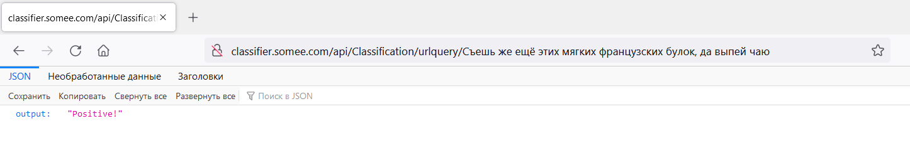

При вводе пустого запроса выводится соответствующее сообщение

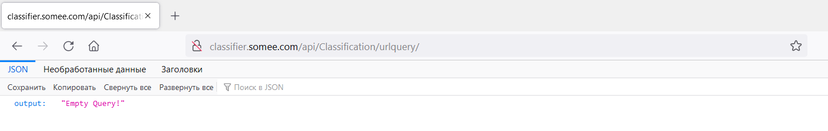

2. JSON-запрос

Входные данные:

{

    "input":"your text"

}

Выходные данные:

{

    "output": "Positive!"

}

GET http://classifier.somee.com/api/Classification/jsonquery/

Проверка JSON-запроса через Postman

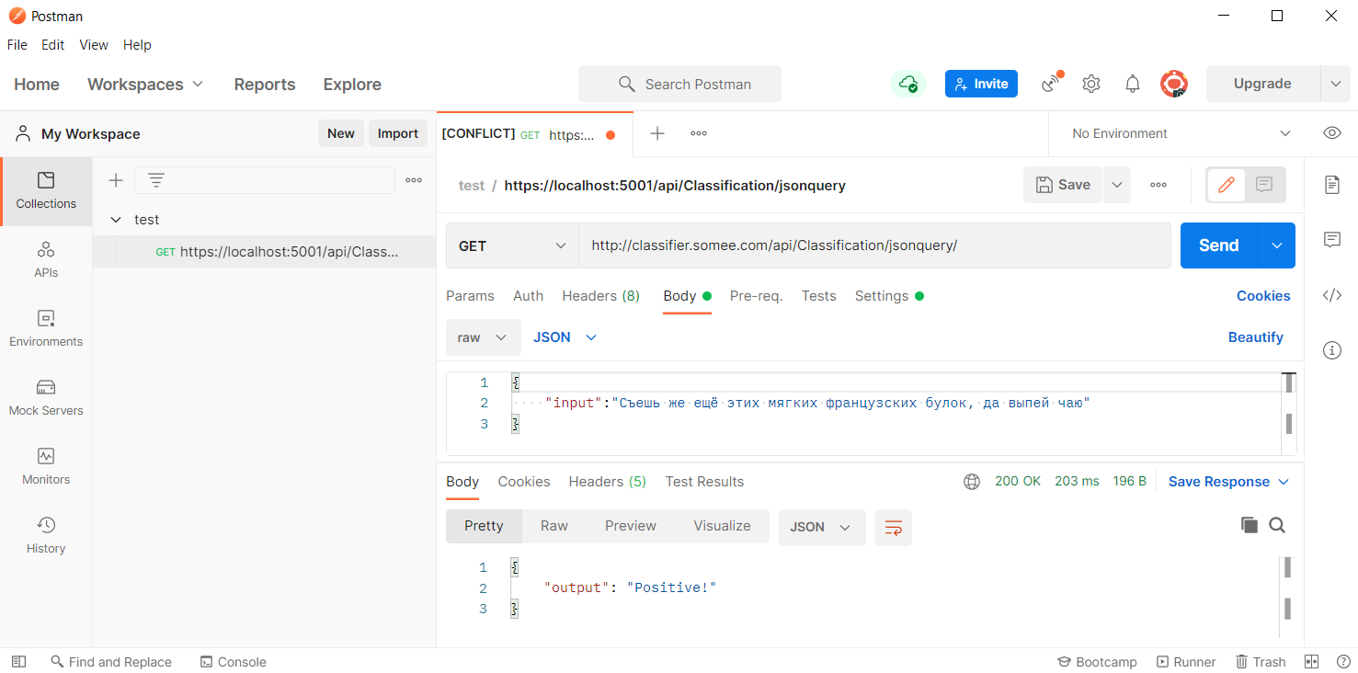

Пустой запрос:

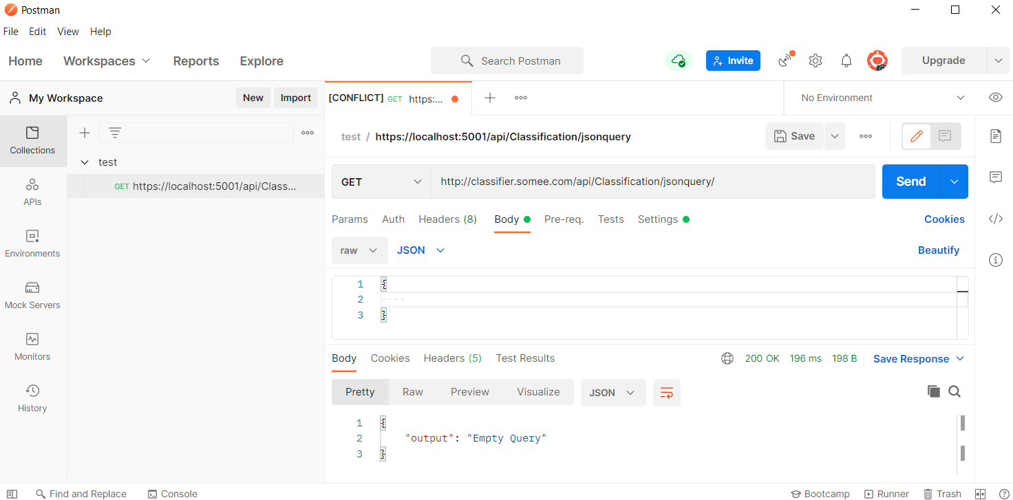

Для подготовки датасета для машинного обучения использовался русскоязычный корпус коротких текстов RuTweetCorp.

Рубцова Ю. Автоматическое построение и анализ корпуса коротких текстов (постов микроблогов) для задачи разработки и тренировки тонового классификатора //Инженерия знаний и технологии семантического веба. – 2012. – Т. 1. – С. 109-116.

https://study.mokoron.com/